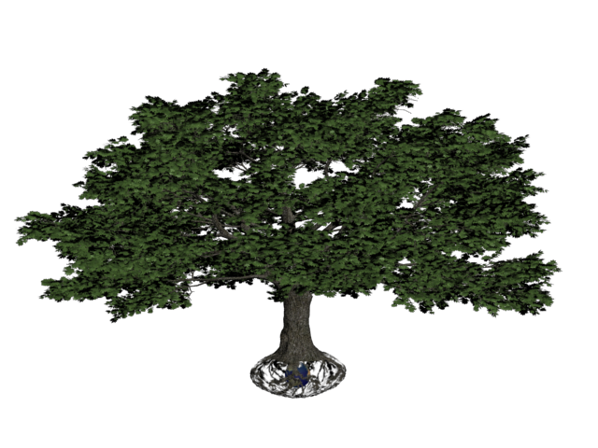

**Черныш Виталий Вячеславович**

**Мастер спорта по волейболу**

**Племянник**

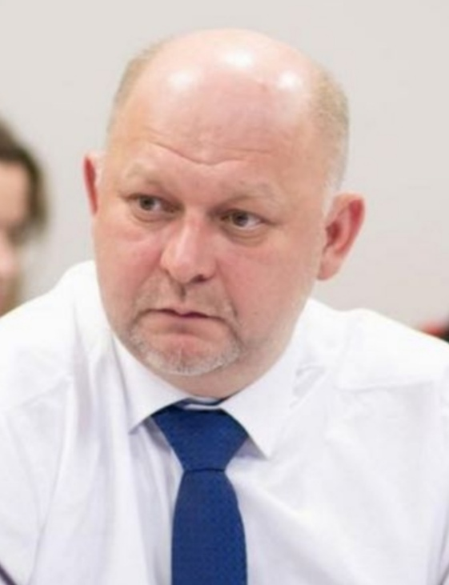

**Черныш Самира Исраиловна**

Ученица ДЮСШ ДОД№2 (отделение настольный теннис)

Двоюродная внучка

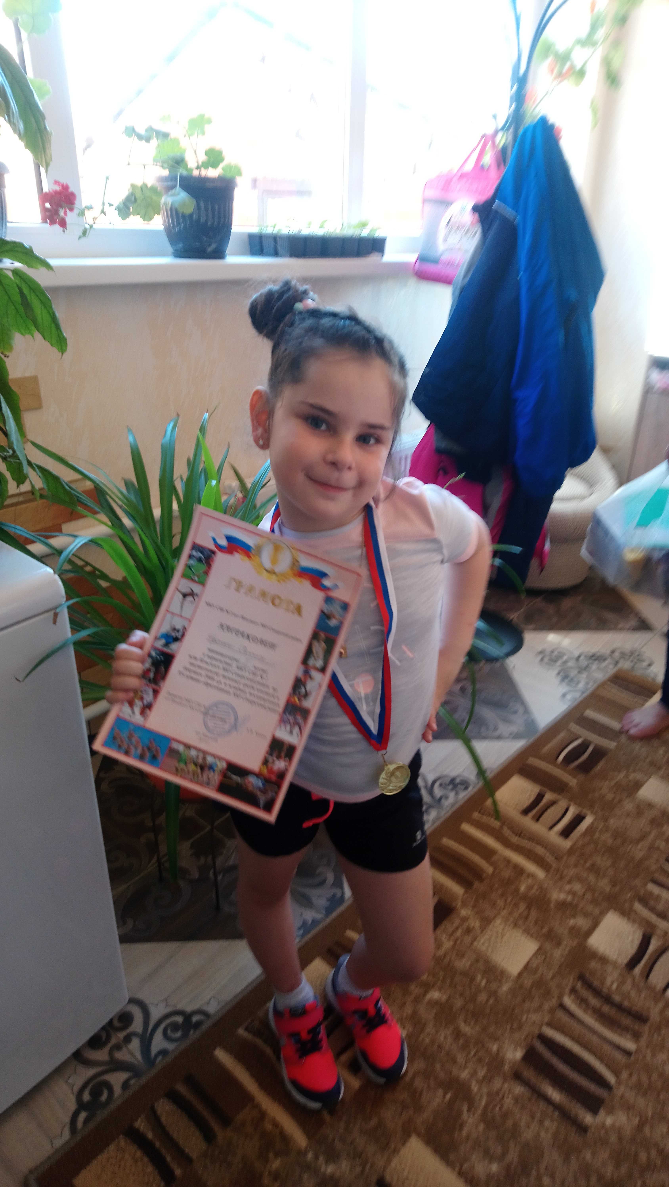

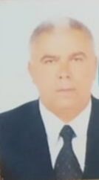

**Черныш Ольга Витальевна**

**Жена брата (учитель ФК)**

**Черныш Вячеслав Васильевич. Брат (учитель ФК, тренер)**

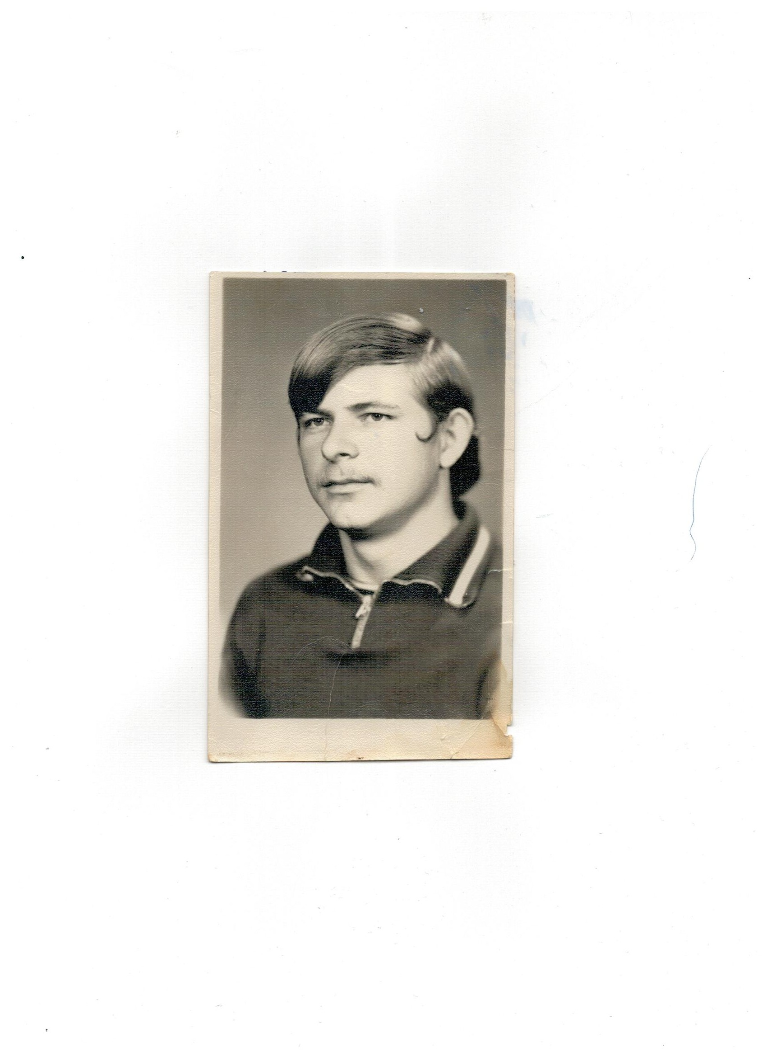

**Черныш Марина Вячеславовна**

**Племянница (учитель ФК)**

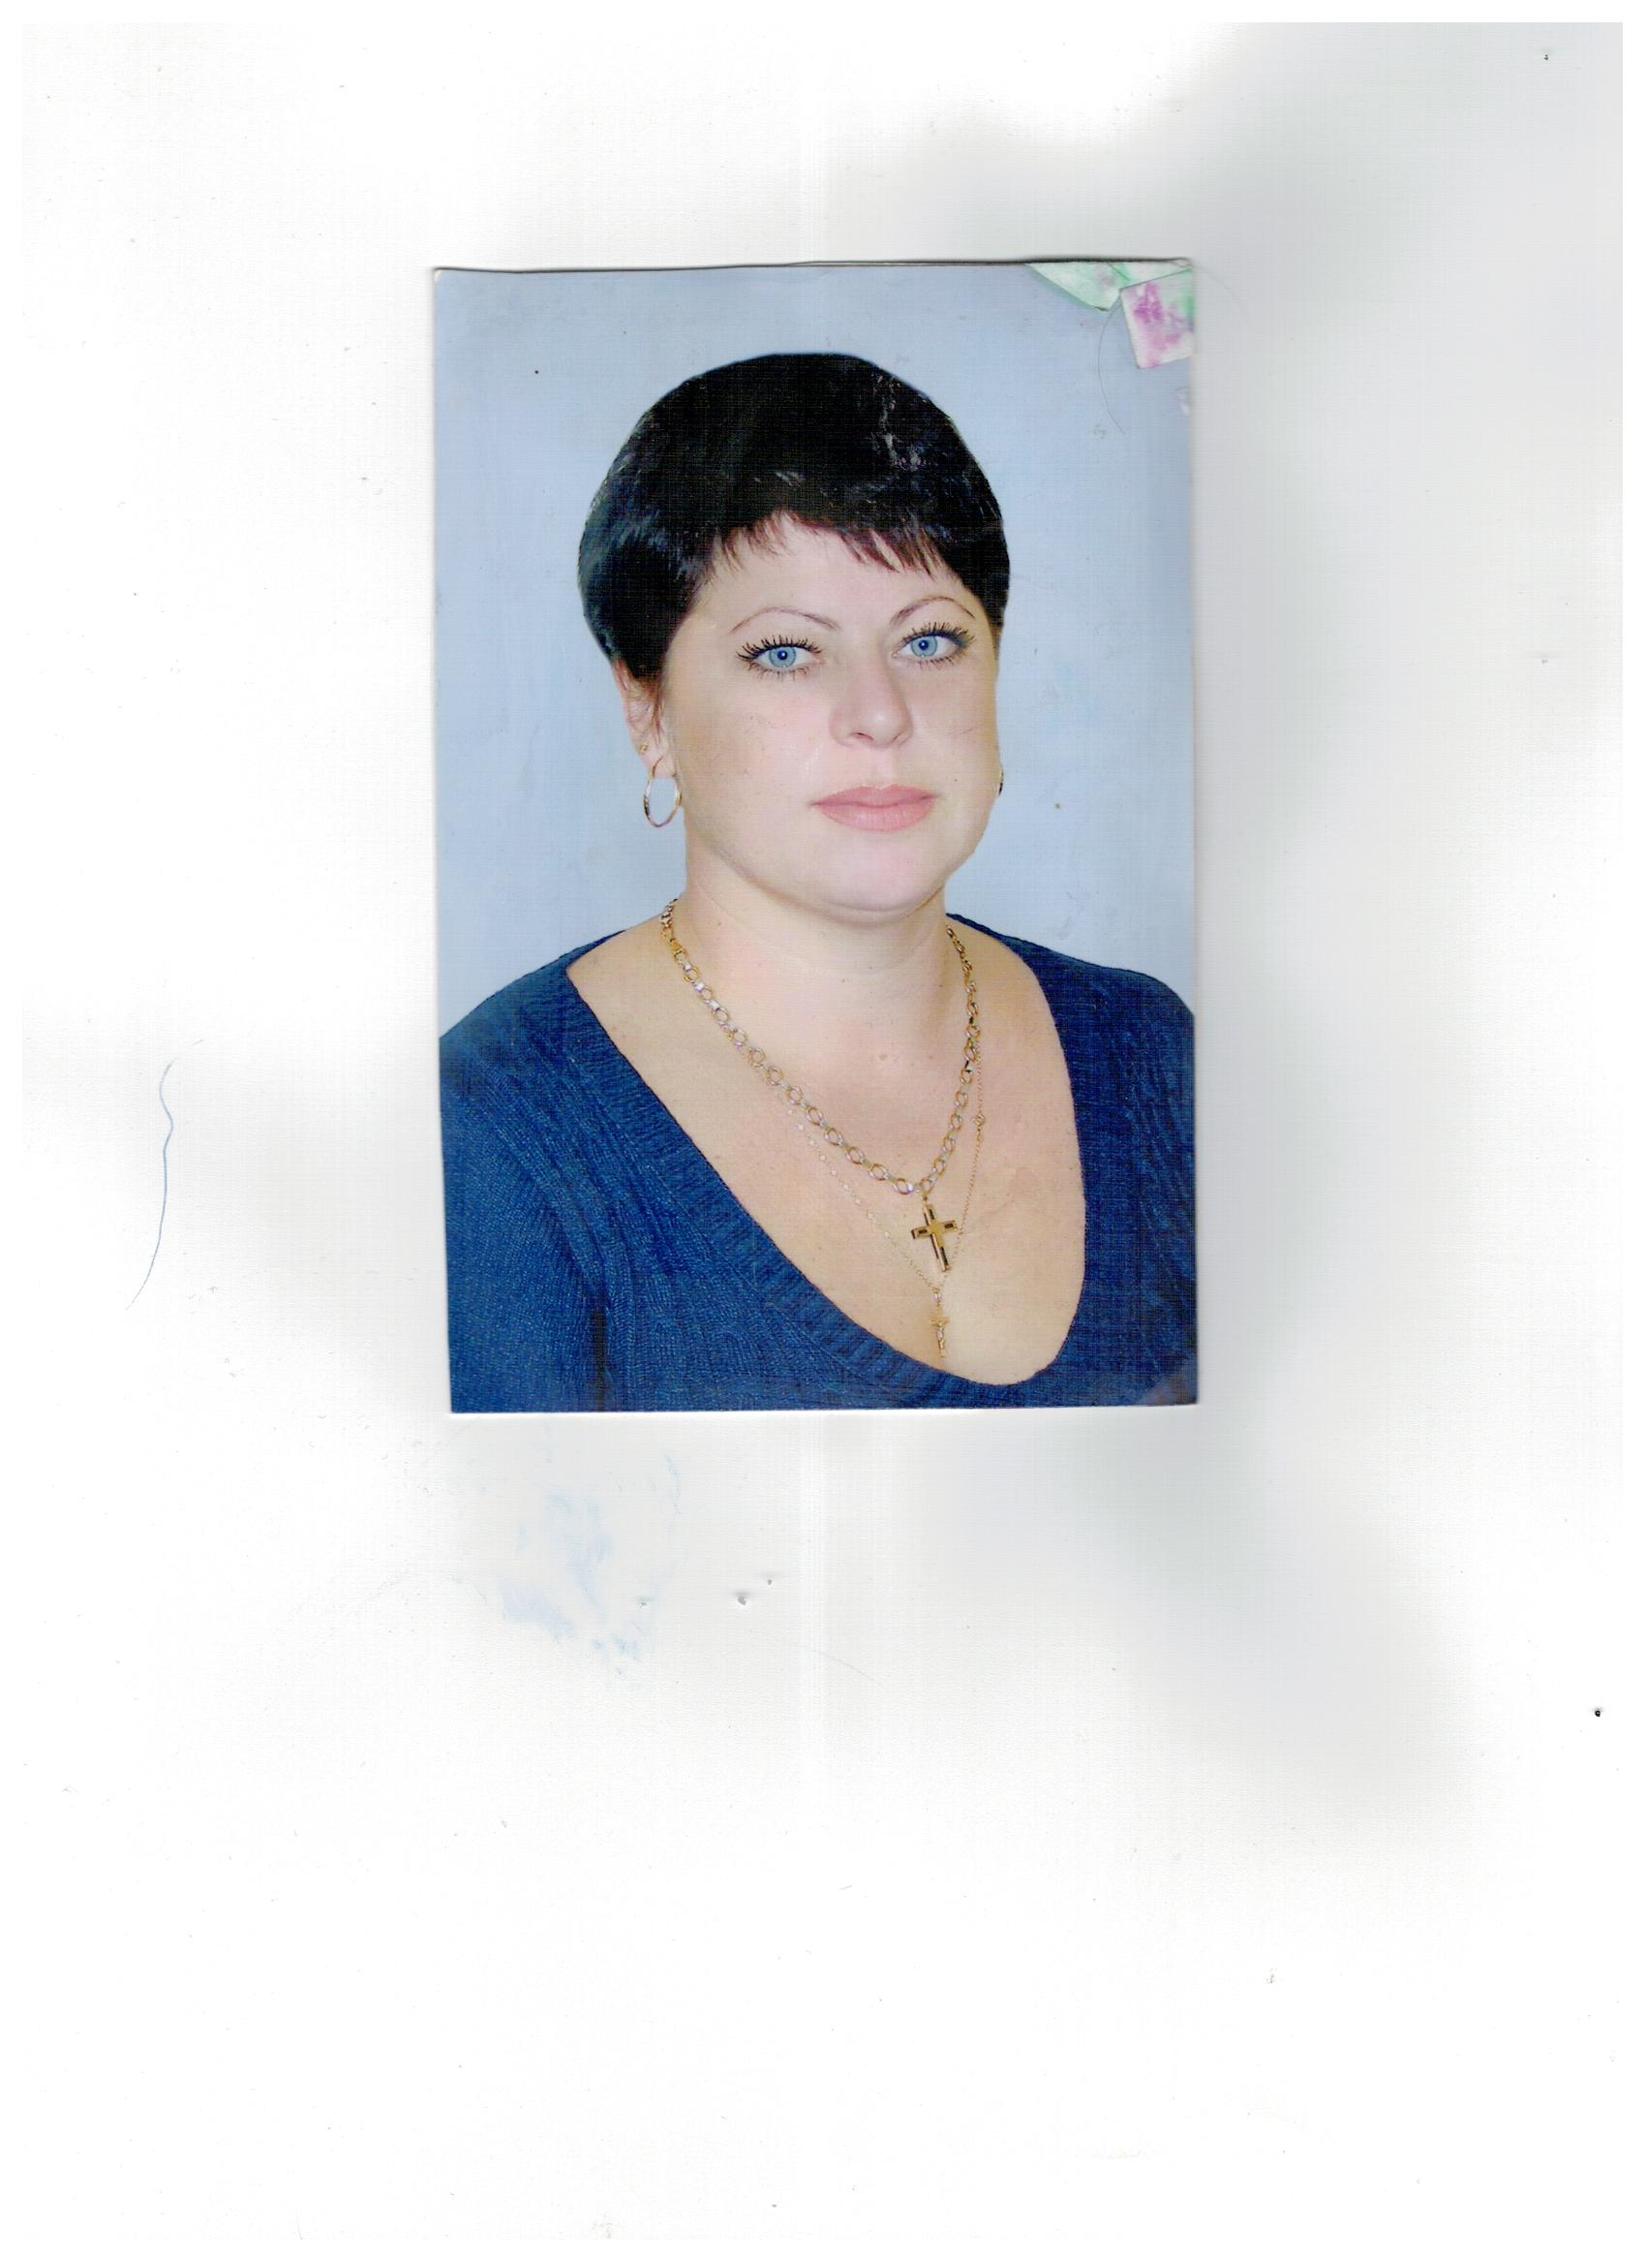

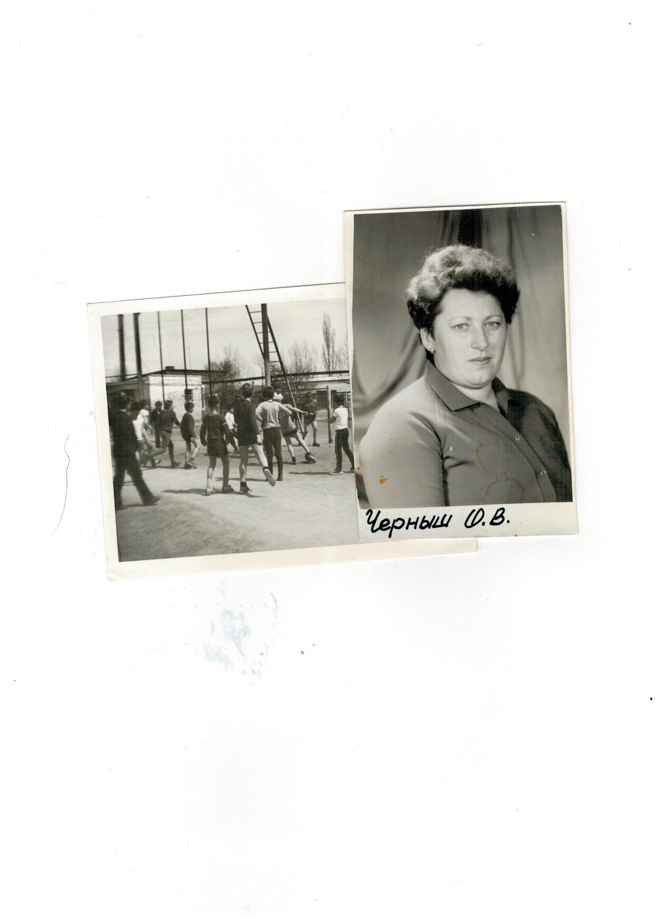

**Черныш Валерий Васильевич**

**Глава династии**

Педагогическая, спортивная, здоровая, жизнерадостная, трудолюбивая - семья Черныш.